Celldömölki klub látogatása

Április 15-én ellátogattak hozzánk a celldömölki I. sz. Idősek Klubjának tagjai, dolgozói. Nagyon tetszett a szép a környezetben lévő felújított klubunk. Klubtagjaink áltat sütött sütemény elfogyasztása közben kellemes beszélgetés mellett betekintést nyertek klubunk életébe. Beszélgetés, ismerkedés után mi is csatlakoztunk vendégeinkhez, akik ezután az intézményünk által szervezett „Szent Márton sétaút” rendezvényen vettek részt.
I. számú Idősek Klubja

Locsolóversek

Az idei évben úgy készültünk a Húsvétra, hogy felkértük férfi klubtagjainkat, mondjanak locsolóverseket nekünk, hölgyeknek. Elhangzottak viccesek, komolyak, kedvesek, újak és ismertek. Egy kis ízelítő ebből:

Húsvét hétfő reggelén
mosolyog az ég is,
adjatok egy fél decit,
mosolygok majd én is

Biri biri bárány, alig áll a lábán
Kivittük a zöld mezőre, édes fűre, legelőre.
Kiskertembe jártam, virágot láttam,
el akar hervadni, szabad-e locsolni.

Tarka réten jártam, sok virágot láttam,
illatukat egy kis üvegbe bezártam
ez a kis üvegcse itt lapul most nálam
engedd meg hogy frizurádat vele eltaláljam.

I. számú Idősek Klubja
Éljen május 1-je!

Néhány klubtag úgy döntött, a régi, hagyományos ünnepre emlékezve sörrel, virslivel nosztalgiáznak a klub szép udvarán. Ettek, beszélgettek, kártyáztak, közben zenét hallgattak!!! A hangulattal és az idővel most sem volt gond!
I. számú Idősek Klubja

Anyák napja

Versek felolvasásával, zenék hallgatásával emlékeztünk az édesanyákra, sokak szemébe könnyeket csalva ezzel. Isten éltesse az édesanyákat!
Mesélj anya,
milyen voltam,
amikor még kicsi voltam?
Az öledbe hogyan bújtam,
és tehozzád hogyan szóltam,
amikor nem volt beszédem?
Honnan tudtad mit kívánok?
Megmutattam a kezemmel?
Mesélj rólam,
Hogy szerettél?
Engem is karodba vettél?
Meleg tejeddel etettél,
akárcsak a testvéremet?
Gyönyörködtél akkor bennem,
úgy neveztél: kicsi lelkem?
És amikor
még nem voltam,
a hasadban rugdalóztam,
tudtad-e, hogy milyen leszek,
milyen szépen énekelek?
Sejtetted, hogy kislány (fiú) leszek?

Mesélj anya!
Mesélj rólam.
milyen lettem, amikor már
megszülettem?
Sokat sírtam, vagy nevettem?
Tényleg nem volt egy fogam sem?
Ha én nem én lettem volna,
akkor is szerettél volna?

I. számú Idősek Klubja

CSÓTORNA

Május 8-án edzett klubtagjainkkal ellátogattunk az újonnan épített fitness parkba a Csónakázó-tóhoz. Sportszereket kipróbálva kellemesen elfáradtunk és ismét meggyőződtünk arról, hogy a mozgás által jobb lesz a kedvünk és az étvágyunk is!

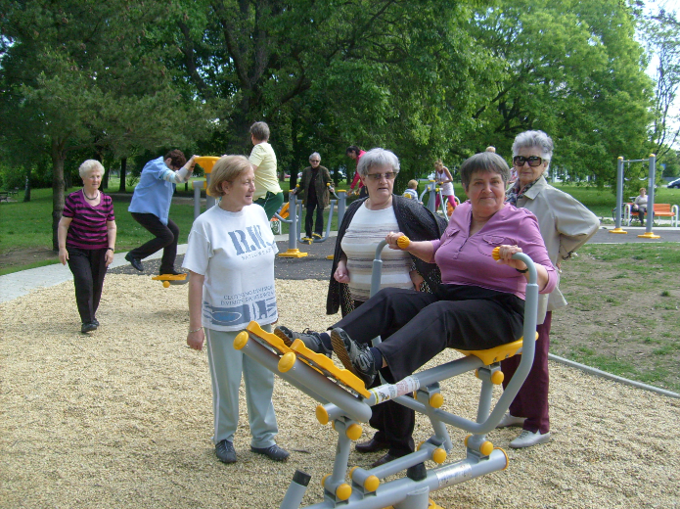

- számú Idősek Klubja

Gofri parti

Május 14-én a sokak számára ismeretlen gofrival (amerikai palacsinta) leptek meg bennünket a klub dolgozói. Mi csak vártuk, hogy kinek-kinek ízlése szerint a lekváros és pudingos finomságok a tányérunkra kerüljenek.
Íme a receptje:
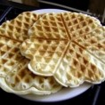
- 4 ek. cukor
50 dkg liszt
20 dkg Rama
0,5l tej
4 tojás
1 cs. vaníliás cukor
1 cs. sütőpor

Elkészítés
1. Beletesszük a cukrot, lisztet, Ramát, tejet, sütőport, vaníliás cukrot és a tojássárgákat.
2. Az egészet simára keverjük.
3. A tojásfehérjéket felverjük és óvatosan beleforgatjuk, majd gofrisütőben kisütjük.
I. számú Idősek Klubja

Szarvas pörkölt

Június 12-ét várták a klub tagjai, nagy feladatra vállalkoztak, szarvas pörkölt készült borácsban. Lelkesen folyta a munka, ami meghozta eredményét, a pörkölt nagyon finomra sikeredett. Az asszonyok vitaminsalátával készültek, a pörköltre csúszott a vörösbor és jókedvű dalolás lett a délután vége.
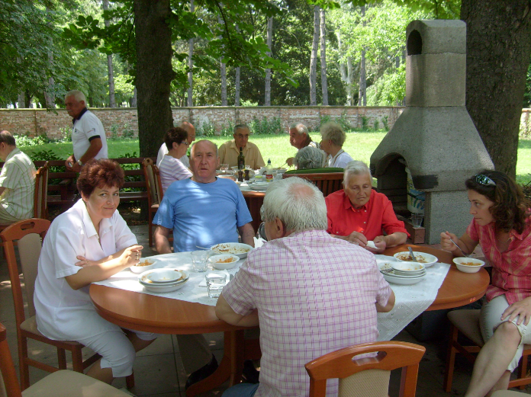

I. számú Idősek Klubja

Büszkeségeink

Az elmúlt időszak bővelkedett klubunk tagjai által elért sikerekben, eredményekben. Nefelejcs Kórusunk szép helytállással idén is részt vett Győrbe az országos „Ki - Mit - Tud?” versenyen megmutatta szép hangját.

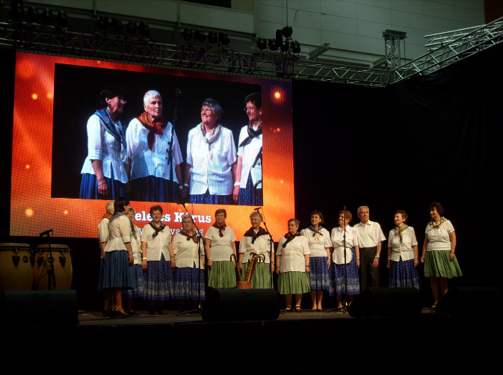

Bánki Rezsőné klubtagunk a Vas Megyei Nyugdíjas Szövetség felkérésére elutazott Győrbe, hogy képviselje régiónkat egy versmondó versenyen. Wass Albert: Üzenet haza című versével nagy sikert aratva továbbjutott az országos döntőbe, Budapestre.
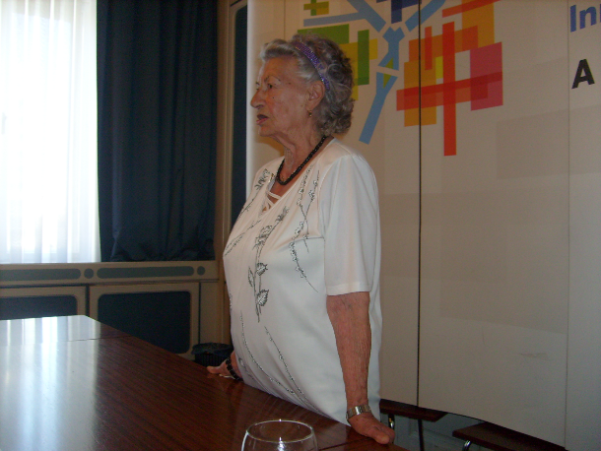

IV. számú Idősek Klubja által szervezett kártyaversenyen szép eredményeket elérve vettünk részt. Bata Sándor I., Kiss István II., Péntek Ferenc III. helyezést ért el.
A Szépkorúak Oladi Kulturális és Sportnapján Németh László Csaba II., Kiss István III. helyezést ért el darts versenyszámban, Péntek Ferenc III. helyet szerezte meg bowling versenyszámban.

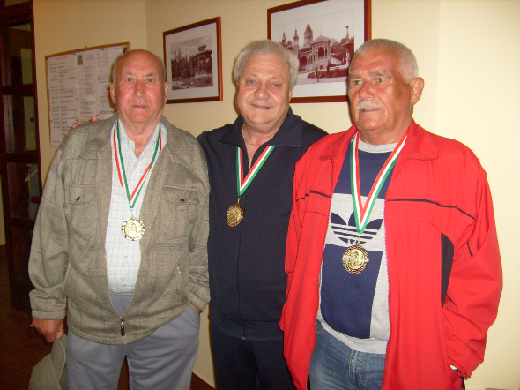

Nagyon büszkék vagyunk rájuk az elért helyezéseikért, sikereikért, de leginkább azért, mert ismét bizonyították, hogy az életkor nem akadálya az aktivitásnak, életszeretetnek, életkedvnek. HAJRÁ, ÍGY TOVÁBB!!!!!!!!!!!
Meskó-Csépány Zsanett
I. számú Idősek klubja, klubvezető

Ivó nap és tavaszköszöntő kerti parti
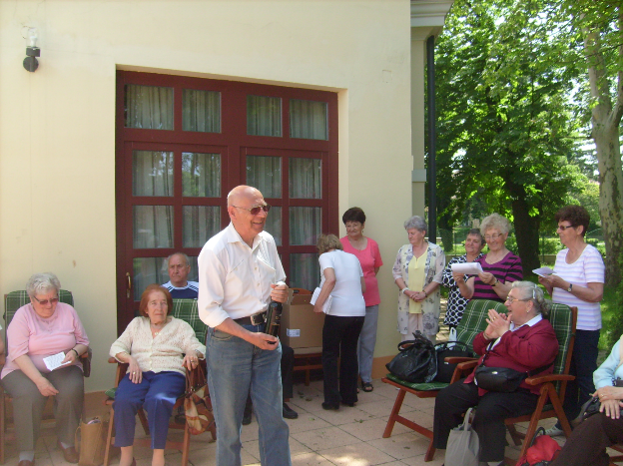

I. számú Idősek Klubja

Névnaposaink köszöntése
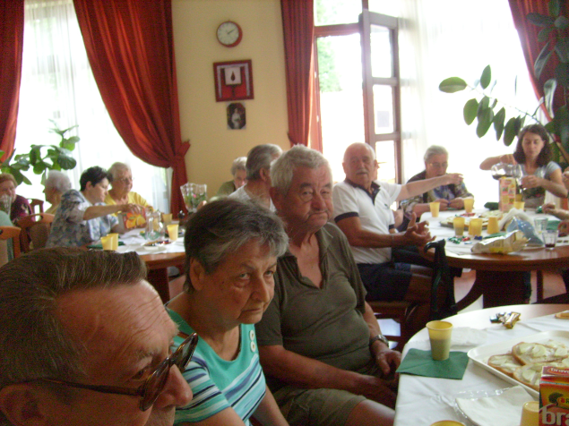

I. számú Idősek Klubja
Rongybaba készítése

Elhatároztuk, hogy elkészítjük klubunk makettjét, amellyel a klubban folyó élet egy-egy jellemző pillanatát közösen készített rongybabák segítségével mutatnánk be. Elkezdtük a munkát, az asszonyok lelkesen szabtak, varrtak, kötöztek és elkészültek az első „rongyos” klubtagok! A sikeres folytatáshoz és természetesen a végeredményhez még sok munkára és összefogásra lesz szükség! Ha ügyesek vagyunk az alábbi képek, amelyek a hétköznapjainkat mutatják, talán felismerhetőek lesznek.

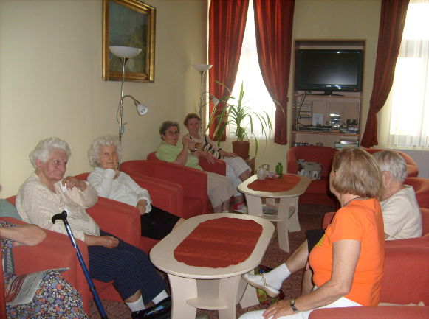
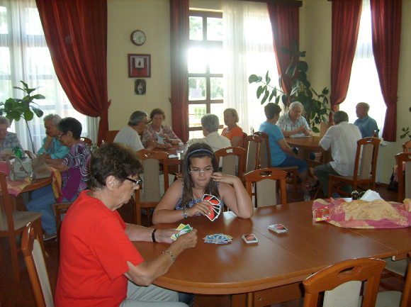

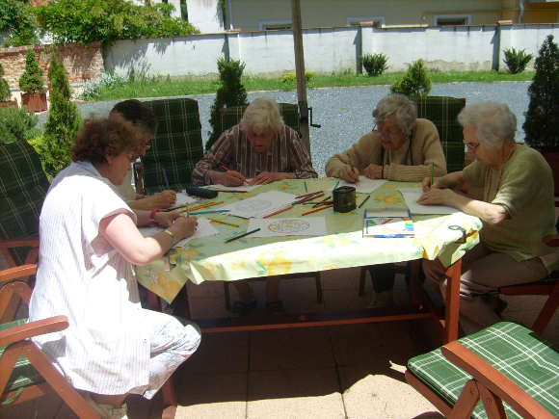

I. számú Idősek Klubja

Kirándulások

A tavaszi kirándulássorozat következő állomása április 30-án Cák és Kőszeg volt. Mivel ezen a részen már többen is jártak, úgy gondoltam, hogy egy kicsit másképpen közelítsük meg ezeket a településeket. Így alakult ki a következő program:
Elsőként az Ady téren gyülekeztünk és helyközi buszjárattal elutaztunk Kőszegszerdahelyre. Oda megérkezve 5 perces sétát követően már vártak bennünket: Horváth Árpád, Drenovácz István Csillag és Pandúr nevű lovakkal. Így lovas kocsival baktattunk át Cákra, a Pincesorhoz. Ott egy kedves fiatal hölgy, Fehér Csabáné elmondott minden fontos tudnivalót a pincékről, majd borkóstolást követően dalolászva elindultunk a buszmegállóhoz. Busszal elutaztunk Kőszegre, ahol ebédeltünk, fagylaltoztunk és élveztük a gyönyörű időt. Kora esti órákban hazaérve nyugtáztuk, hogy kellemesen elfáradva szép napot töltöttünk együtt.
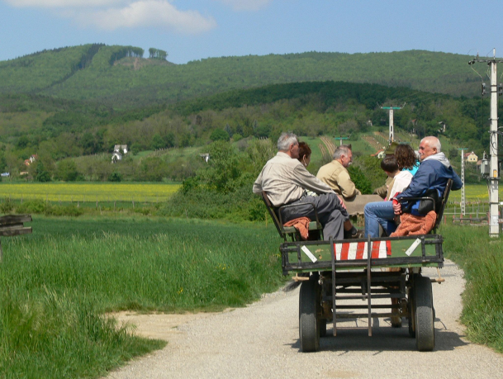
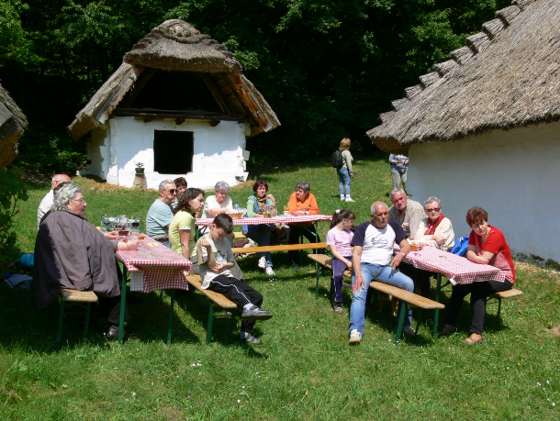
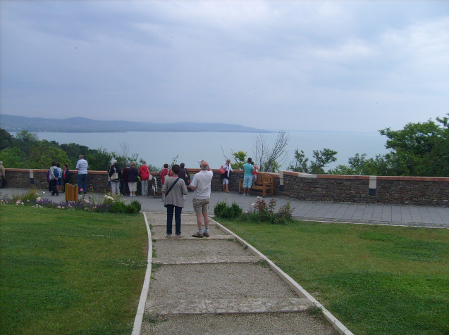
Ezt követően június 17-én idén is ellátogattunk a Balatonhoz, (célállomásaink Tihany és Balatonfüred voltak), mivel ez a nyár sem kezdődhet a magyar tenger nélkül. Most busszal tettük meg ezt az utat. Kora reggel gyülekeztünk az Ady téren, ide érkezett Mészáros János 35 személyes kényelmes buszával. Első állomásunk Tihany volt, ahol a Belső-tó szomszédságában lévő Levendulaház nevű látogatóközpont munkatársának előadását hallgattuk meg a levendula lepárlásáról, majd ezt követően rövid sétát tettünk a tó partján. Az időjárás kicsit megtréfálva bennünket esővel benedvesítette esernyőinket. A rövid megálló után busszal megközelítettük az Apátságot, amelynek bejárását követően borozva, fagylaltozva megnéztük a helyreállított Kálváriát a szobrokkal, stációkkal, közben gyönyörködtünk a meseszép kilátásban. Ezt követően buszra szálltunk és átmentünk Balatonfüredre, ahol egy kellemes ebéd után kisvonattal és idegenvezetővel körbejártuk és megnéztük a város főbb nevezetességeit, megkóstoltuk a híres savanyúvizet. Időközben a nap előbújt, igazi kiránduló időt varázsolt számunkra. A sétányon és a parton sétálva, üldögélve eltöltöttünk még egy kis időt, aztán buszra szállva épségben, feltöltődve estére hazaértünk Szombathelyre.
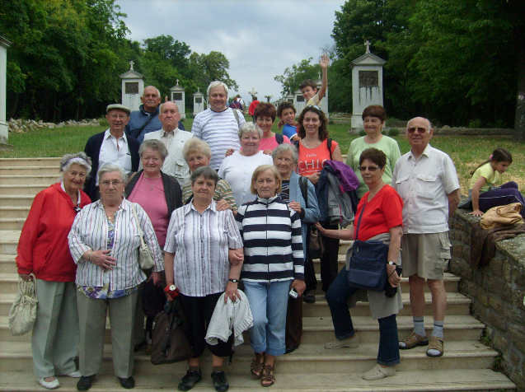

I. számú Idősek Klubja

Mága Zoltán bécsi koncertje

Mága Zoltán a Budapesti Operettszínházból a világhírű opera- és musicalénekessel, Anna Maria Kaufmann-nal, valamint az operettszínház művészeivel tartott gálaműsorával alig néhány hete, május végén indította útjára száz állomásos világkörüli turnéját.
Ennek a koncert körútnak 10. bécsi állomásán vehetett részt közel száz nyugdíjas a szombathelyi polgármesteri hivatal szervezésében, a Wiener Konzerthausban.
A koncert kezdete előtt közel egy órás városnézésre invitált bennünket idegenvezetőnk.
A buszból megcsodálhattuk az Állami Operaházat, a Művészettörténeti Múzeumot, a Stephansdomot, a városi parkot. Messziről feltűntek a Prater fényei az óriáskerékkel, végigkocsikáztunk a Duna csatorna mentén, s miközben lassan leszállt az est, már fényárban úszott a város, megérkeztünk a Wiener Konzerthaus bejáratához.
Az élmény leírhatatlan volt, köszönjük a lehetőséget!

az I. és a II. számú Idősek Klubjából részt vettek
Egy kicsi mozgás mindenkinek kell !!

Egy kicsi mozgás mindenkinek kell.., a karosszékből álljanak most fel!
A II. számú Idősek Klubja tagjai ezt komolyan is veszik.
Ebéd utáni laza kikapcsolódás keretében.

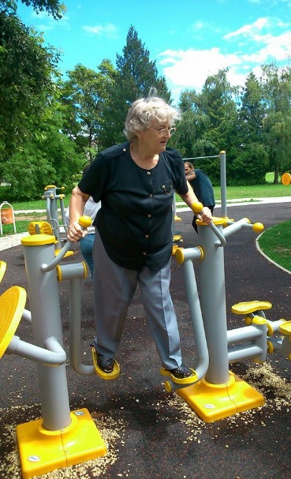
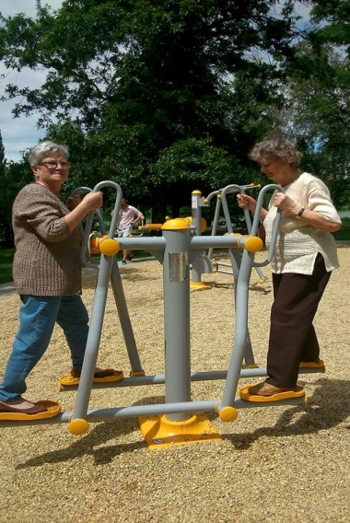

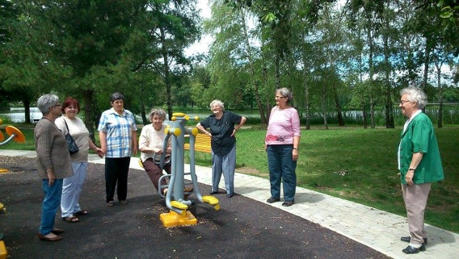

II. számú Idősek Klubja
Egyházashetyei dalostalálkozó
Az Őszirózsák kórusa nemzetközi dalostalálkozón vett részt július 6-án Egyházashetyén.
Az évek óta megrendezett találkozón családi hangulatban telt a délután, közös énekléssel, mulatozással, jó hangulattal.

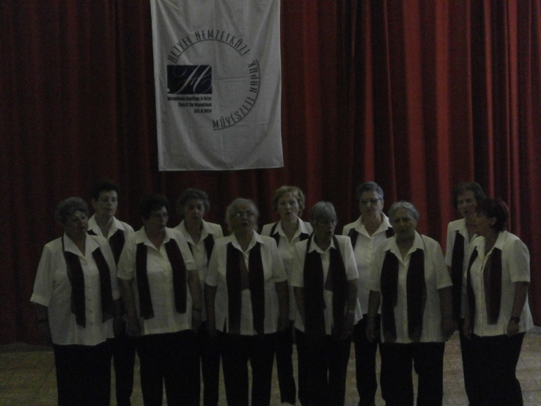

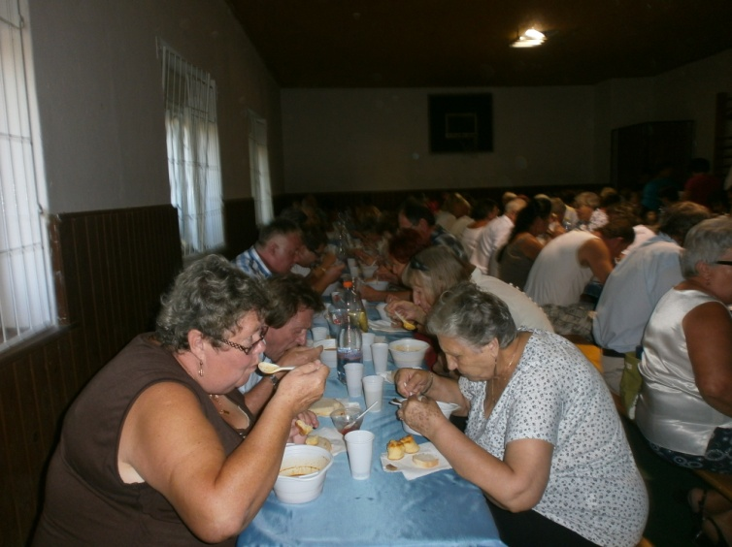

II. számú Idősek Klubja
Zajlik az élet a III. sz. Idősek Klubjában

A hetek gyorsan repültek, alig múlt el a Húsvét és jött a csodás tavasz, kirándultunk a Kámoni Arborétumba. Ez már hagyomány, minden évben ellátogatunk ide, hogy gyönyörködjünk a tavaszi virágokban, az éledő természetben.
Ha komor az idő, gondozónőink színes programokat találnak ki nekünk, zenét hallgatunk, felolvasnak, vagy tréfás fejtörővel múlatjuk az időt.
Idén sor került egy rendhagyó programra is, tornaórán vettünk részt a Csónakázó tónál kiépített tornapályán, kifulladtunk alaposan, de a finom fagylalt, melyet utána ettünk kárpótolt minket.
A kultúra sem maradhatott ki a repertoárból, nyárnyitóként a Weöres Sándor Színházban megtekintettük az Illatszertár című színdarabot.
Fekete Ferencné
III. számú Idősek Klubja

Ahogy beköszönt a jó idő mindenki igyekszik kihasználni, hogy a szabadban töltsön egy-két órát.
Kirándulás a Kámoni Arborétumba
A III. számú Idősek Klubja vezetőjével, Mariettával és néhány klubtaggal közösen ellátogattunk a Kámoni Arborétumba. Ilyenkor virágoznak a csodálatos rododendronok (hangrózsák) és a tavaszi virágok. Öröm volt sétálni és gyönyörködni a különleges bokrokban és fákban. Találtunk olyan vastag törzsű fát, hogy négyen sem értük körbe. Jó kis móka volt, mint „pajkos gyerekek” úgy próbáltuk átölelni a fát.
A madarak csicsergése üdítően hatott mindenkire. Élveztük a jó levegőt a téli bezártság után. Közben csatlakoztak hozzánk a város többi klubjából is. Erika egy közös fotózásra is buzdított bennünket. A jó kis séta után kellemesen elfáradtunk, majd visszamentünk a klubba ebédelni. Mindenki jól érezte magát.
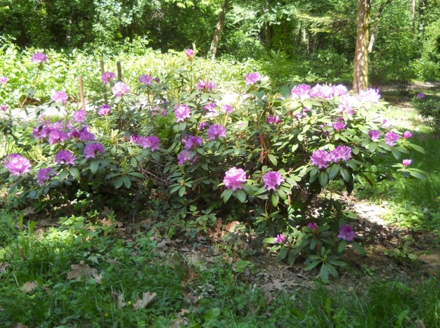
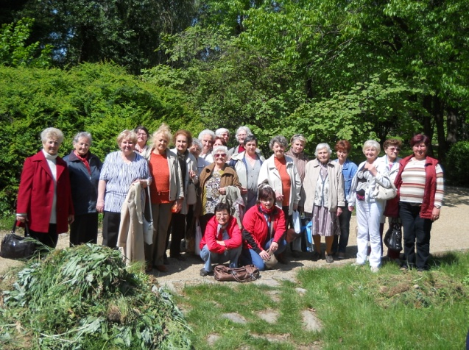

Soós Lászlóné
III. számú Idősek Klubja

Zalaegerszegi kirándulás

A III. sz. Idősek Klubjából kirándulni mentünk Zalaegerszegre, busszal indultunk az Ady térről. Első utunk a Göcsei Múzeumba vezetett, sok érdekes dolgot láttunk, kicsit megismertük a régi kultúrákat. Az alagsorban Németh János helyi keramikus művész állandó kiállítását tekintettük meg. A terem és a szobrok összhangja lenyűgöző volt.
Később megtekintettük a Csipke házakat, és sétáltunk a Fő téren. A nagy hőség elől a Zsinagógába menekültünk, mely lenyűgöző látványt nyújtott.
Ebédünket a Taverna vendéglőben fogyasztottuk el, majd finom fagylaltot is ettünk. Délután a központban lévő katolikus templomba tértünk be egy kis időre.
Élményekkel gazdagodva indultunk vissza Szombathelyre.

Soós Lászlóné
III. számú Idősek Klubja
Manci néni születésnapi köszöntője

Kedves Manci néni!
Már az elején elárulom, hogy mi legalább annyira izgulunk, mint Manci néni. A klubtagok hetek óta kérdezgették, hogy mikor lesz a nagy nap? Hogyan tudjuk méltóképpen megünnepelni a legrégibb klubtagunk születésnapját?
Mindez azt jelenti, hogy fontos számunkra is ez a nap.
1924. május 18.-án megszületett a kis Margitka, aki a mai napig szülei gyermeke, gyermekei szülője, kedves szomszéd, lelkiismeretes nővér, hűséges barát.
90 év hosszú idő, szinte az egész XX. századot átöleli. Éppen véget ért az első világháború, amikor a kislány a világra eszmélt. Fiatal felnőttként már a második világégést kellett túlélnie. Nem voltak könnyű évek ezek, de Manci néni tette a dolgát. Családot alapított, gyerekeket nevelt, támogatta élete párját, teljesítette a nők legfontosabb hivatását, a család életének szervezését, összetartását.
A munka világában is segítő hivatás választott, nővérként dolgozott nyugdíjazásáig.
Amikor elvesztette élete párját, összeomlott. Leánya és barátai javasolták, hogy járjon el egy közösségbe. Így találta meg a nyugdíjas klubot.
Közel harminc éve klubtag a IV. sz. Idősek klubjában Manci néni.
90 életév, 30 év a közösségben. Sokat elárulnak ezek a számok. Manci néni a klubban hosszú évekig vezetőségi tagként működött. Magam is megtapasztaltam, hogy természetéből fakadó kedvességgel fordult az újonnan érkezők felé. Mindig bátorította társait. Odafigyelt mindenkire, észrevette, ha valakinek gondjai vannak.
Őt sem kímélte a sors. Megtanulta elfogadni a nehézségeket, bátran küzdött, és mindig talált megoldásokat. Példája számunkra útmutató, hiszen vallja, hogy a szeretet a legnagyobb nehézségeken is átsegít.
Egészsége is törékenyebbé vált az évek során. Megfáradt szívét Balatonfüreden kúrálta minden évben. Ott is hamar mindenki Manci nénijévé vált, megkülönböztetett figyelmet kapott az ottani orvosoktól, nővérektől.
FIGYELMET kapott, mert mindig mindenki számára volt ideje, figyelemmel fordult társai felé. Ezt a figyelmet kapta vissza ő is a környezetétől.
A másik fontos szó, ami eszembe jut Manci néni kapcsán, az a TISZTELET. Manci néni mindig tisztelettel fordult embertársai felé. Tisztelte mindenkiben az embert. Ez a tisztelet övezi őt is.
Szerettük volna a mai napot méltóképpen megünnepelni Manci nénivel. Mindig titkos vágy volt, hogy szeretett klubjában fogadhassa a kerek évfordulón a köszöntőket.
Isten éltesse Manci nénit erőben, egészségben!
A szeretet kísérje útján, és táplálja a reményt!

Ujvári Andrea
IV. számú Idősek Klubja klubvezető

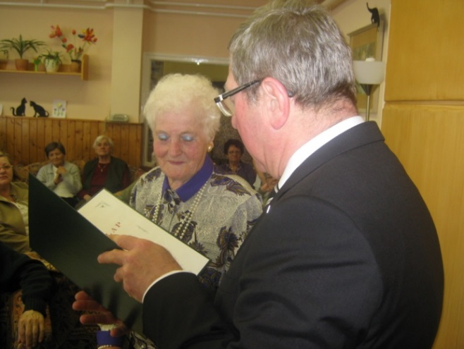
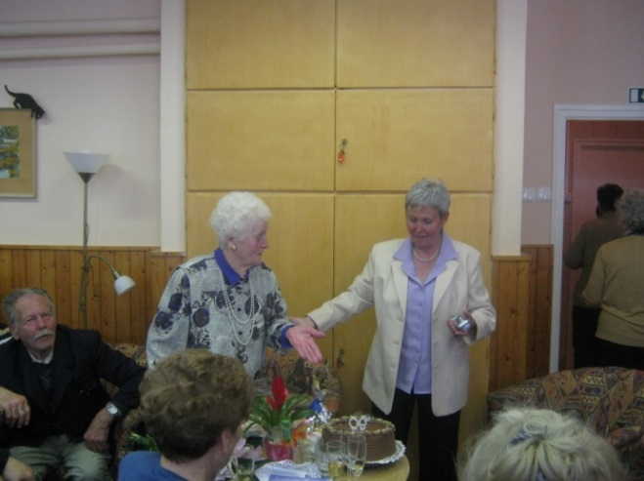

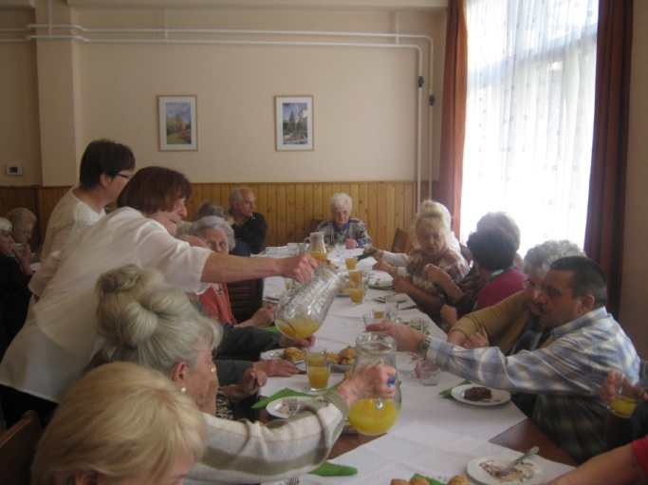

Tisztelet a nyugdíjas korosztálynak!

Lassan már hagyománnyá válik az Irodalmi Kávéház rendezvény. Remek ötlet volt megmozgatni a nyugdíjasokat. A kreativitás, önmagunk megmutatása, szellemi frissesség szépít és megfiatalít. Ezek a Hölgyek még ruházatukban is jelezték, hogy ez az alkalom ünnep a számukra. A megélt élet, tapasztalat hitelessé teszi ezeket a verseket, írásokat. Kiállni a közösség elé, megmutatni magunkat bátorság és önbecsülés kérdése. Igen, önbecsülés, mert nem lehet lebecsülni az idősebb korosztályt. Igen, mert szükségünk van az Ő bátorságukra, nyitottságukra. Arra, hogy dalra fakadjanak. A közösség, az együvé tartozás megerősíti a hitet, önbizalmat. Bár a társadalomban is lenne ilyen összetartó erő! Kapjanak minél több lehetőséget, hogy élettapasztalatuk sokak számára megnyilvánuljon! Akár versben, akár prózában. Szükségünk van rájuk! Bele kell néznünk abba a tükörbe, amit elénk tartanak. Büszkén és öntudatosan. Nézzünk tehát önmagunkba. Mit tehetünk le arra a bizonyos „asztalra”. Mit hoz számunkra a jövő? Lehet majdan visszatekinteni a múltként megélt valóságra.
Köszönet a két fiatal önkéntesnek, akik spontán megnyilvánulásukkal hozzájárultak az ünnephez. Végül, pedig köszönet klubtársaimnak, hogy befogadtak és Mónika, Gabi, István segítségével meghallgatták saját zöngeményeimet. Remélem az Irodalmi Kávéház üde színfoltja lesz a „klubéletnek”.
Bolla Csaba
IV. számú Idősek Klubja

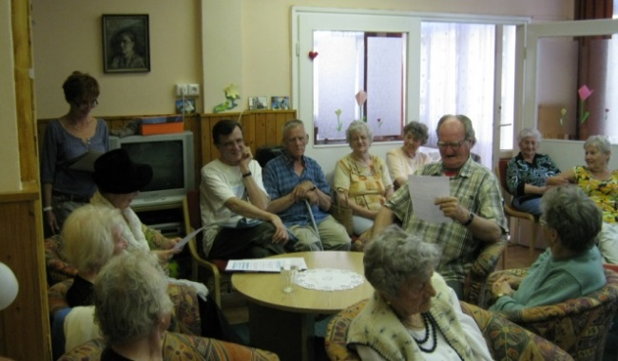
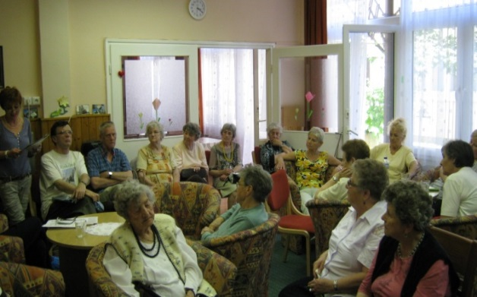
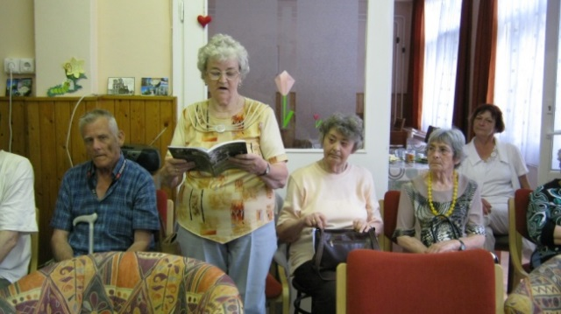
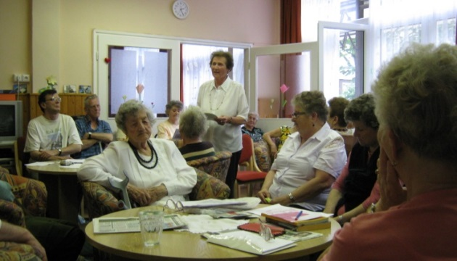

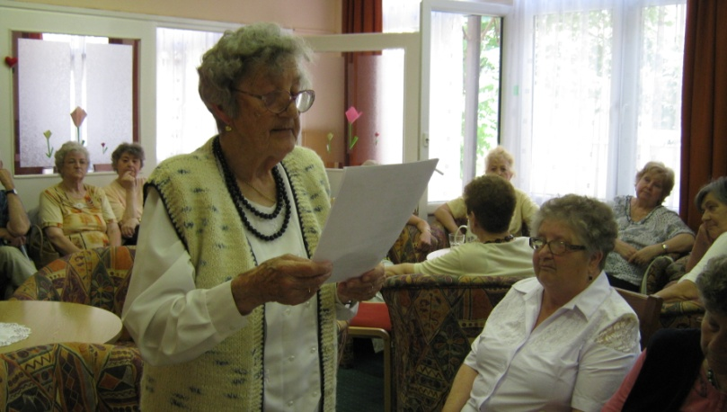

Bolla Csaba versei

Szépen, szomorúan

Talán a kerekek
Egyhangú üteme,
S a síneken veszett idő…

Lekésett pályaudvarok,
Alkonyi párában
Szemerkélő eső.
Kié e tekintet?
Mely elkalandozik:
Felhő fátyolba öltözött arc,
Hófehér nyak,
Szirom száj,
Ruhafohász a testen

Tudom, Te vagy!
Nem ismersz rá?
Várj segítek-
Mikor én még pici fiú voltam,
S Te egészen pici lány:
Együtt játszottunk a hóban,
Tavasszal pillangót kergettünk,
Nyáron barnára sültünk a Napon,
Pajkosak voltunk és csintalanok,
Egy szomorú napon érted jöttek,
Elvettek tőlem,
Maszatos volt a puszid,
Mit utoljára adtál.
Kéz, mely nem foghat többé kezet,
Arcod arcomba nem fürösztheted.
Az áldozó Nap hunyó sugaránál,
Nádszál kisasszony lebbenti fátylát.

Hazudtam magamnak,
Soha nem léteztél.
A vonat van csak,
Hol összezárva utazunk.
Idegen lány,
Hazugság:
A szem,
A száj,
Hazug voltál –
Miért nem karoltál belém?
Áldás adassék!

Áldás adassék!

Áldás adassék!
Viselni kínt,
Jégvirág arcú,
Fekete-fehér holnapért.

Mozdul a zöldszínű anya,
Erdők susogják jöttödet:
Az elpirult rét,
Pipaccsal, gólyahírrel álmodik
Felhők, ó a felhők vonulnak,
Tökéletes a csend.

Nézlek,
Sokat hallgatok.
Befogja tekintetem
A távolságokat.
Egy asztal, néhány szék:
Az asztalon borospoharak,
Csikkek a hamutartóban.
Mondatfoszlányok -
Cigaretták parazsa táncol.

Fejemben gondolat motoszkál,
Ragadd galléron sorsodat,
Penderítsd ki az éjszakába!
Felejtsd, mi voltál valaha,
S az omladékon építs várat.
Fogd kézen és vezesd be Őt,
Szólj hozzá így:
„Istenen kívül, e maradék világban
Senki nincs ki osztozna a várban,
Melegedj tüzemnél,
Higgy az álmaimban!
bocsásd meg a bűnt,
Mit nem követtem el soha!”

Áldás adassék!
Liliom tekintet,
Csillagfényű,
Tiszta holnapért.

Manci néni 90 éves

Nagy meglepetés vár a 90. évét betöltő „mindenki” Manci nénijére. Igaz az Ő nagy „álma” teljesedik be ezen a napon, amit a IV. számú Idősek Klubjában tölthet el. Manci néni 27 évig volt a klub tagja. Itt töltötte napjait reggeltől délutánig. Ez a hely volt a második otthona. Álma a mai nappal beteljesülhet. Klubvezetőnk és Manci néni lánya Éva szervezésével itt köszönthetjük mi régi társai a 90. születésnapján.
Manci néni megérkezett,- csinosan, mosolyogva, könnyes szemmel. A megszokott helyére leült. A klubtagok énekkel és versekkel varázsolták el, mert Ő nagyon szereti mindkettőt. A legnagyobb meglepetés volt számára, hogy ezen a helyen látogatta őt meg és köszöntötte Dr. Puskás Tivadar, városunk polgármestere. Virágcsokorral és emléklappal, valamint kedves szavakkal gratulálta meg Manci nénit.
Ezután Kulcsár Lászlóné az intézmény vezetője köszöntötte virággal.
A gratulációk végén Manci néninek átadták a születésnapi tortát, aminek a tetején két szám jelezte a megélt élet éveinek számát, a kilencvenet. A számok tetején világított két kis láng, amit Manci néni egy kívánságára gondolva elfújt. Ismerve Őt,- arra gondolhatott,- akármilyen nehéz is az élet, „kérek még egy pár évet!” Mert Ő az élni akarás példaképe.
Nagy betegségeiből is azért jött vissza, mert Ő AKARTA!
Ezt követően a Polgármester Úr átkísérte Manci nénit abba a terembe, ahol már megterített asztalok várták. Étel, ital bőven volt.
A finom tortákból mindenki részesült. Ment a csevegés és az emlékezés.
Manci néni a IV. számú Idősek Klubja örökös tagja lett. Isten éltesse sokáig!

Németh Ágota
IV. számú Idősek Klubja

Tisztelt Olvasóim!

Ígéretemhez híven legelőször is a budapesti kiránduláson szerzett élményeiről szeretnék röviden beszámolni.
A kirándulást a Szombathelyi Önkormányzat szervezte az „Aktív időskor Szombathelyen” című program részeként a 60 év feletti nyugdíjasok részére.
A megújult Kossuth téren Puskás Tivadar a város polgármestere köszöntötte kis csoportunkat. Közvetlen közelről láthattuk a katonai őrségváltást. A Parlament gyönyörű épülete elvarázsolt mindenkit. Voltunk többek között a vadász és a gobelin teremben, a felsőházi ülésteremben, az egyik társalkodóban, a nagyteremben. Közelről láthattuk a katonai díszőrség által őrzött koronaékszereket, és letekinthettünk a Dunára néző erkélyről a városra.
Ezután a budai várban található Hadtörténeti Intézetbe látogattunk el. Itt Hende Csaba honvédelmi miniszter, országgyűlési képviselő fogadott bennünket. Idegenvezető kíséretében megtekintettük az 1848-49-es forradalom és szabadságharcról szóló kiállítás tárgyi emlékeit, egészen a Deák-féle kiegyezésig. Ezután fegyverbemutatón vettünk részt és saját magunk is kézbe vehettük a bemutatott fegyvereket, ami felejthetetlen élmény volt.
Feketekávéval és üdítő itallal kedveskedtek, sőt a Hadtörténeti Múzeumot bemutató kiadványból is kaptunk egy-egy példányt. Nagyon jól sikerült a kirándulás, melyre szívesen fogunk majd emlékezni. Köszönet érte a szervezőknek!
A továbbiakban szeretném folytatni az elmúlt időszak főbb eseményeiről a beszámolót.

- Áprilisban a bölcsődések jártak nálunk két alkalommal (húsvét és anyák napja) műsorral és maguk által készített ajándékkal kedveskedtek klubunk tagjainak.
- Az Idősek Szabadegyeteme keretében a Képtárban voltunk, ahol az országos jelentőségű kortárs kiállítást tekintettük meg.
- Kiscsoportos beszélgetés keretében megemlékeztünk sárkányölő Szent Györgyről és az anyák napjáról.
- Május hónap legkiemelkedőbb eseménye egyik idős klubtagunk, a Manci néni születésnapjának megünneplése volt.
- A Savaria Moziban a híres francia impresszionista festőről, Renoir-ról szóló feliratos filmet néztük meg, mely a művész időskori életének eseményeit villantotta fel.
- Az Idősek Szabadegyeteme keretében a Vasi Skanzenbe látogattunk el, ahol betekintést nyerhettünk a régi falusi élet mindennapjaiba, szokásaiba.
- Saját program keretében nagy érdeklődés mellett kártyaversenyt rendeztünk.
- Az Irodalmi Kávéház „Így írunk mi” elnevezésű programjának házigazdái voltunk. Egyik irodalomszerető klubtagok Bolla Csaba saját verseivel mutatkozott be. A többi klubból is szép számmal jöttek el, és hozták el kiválasztott cikkeiket. Egy kellemes délutánt töltöttünk el.

Ezúttal is köszönöm türelmüket. Legközelebb szeptemberben a nyári szünet után jelentkezem.
Addig is jó nyaralást, szép időt kívánok mindenkinek!

Anyák napja

A rendezvény elején a klubvezető, Pálné Németh Adrienn köszöntötte a megjelent anyukákat, majd Őt követően a Vadvirág óvoda Hóvirág nagycsoportosai adtak megható műsort számunkra. Megható ünnepély volt, mert az Édesanyáról szólt. Édesanyja mindenkinek csak egy van a világon, ki szíve alatt horda, majd megszülte a gyermekét. Megszülte, a kicsi baba felsírt, az Édesanya magához szorította, onnantól nevelte, tanította, majd később az anya munkába állt, hogy kenyeret tudjon adni gyermeke kezébe.
Sajnos vannak szomorú események, de az anyaságban a legtöbb az öröm. Már nem mindenkinek él az édesanyja. Az én Édesanyám is kenyeret adott a kezembe, tanított sok-sok éven át, 57 éves koromig élt velünk boldogan. De sajnos a jó Isten magához szólította a drága jó Édesanyámat, most fönt van az égben, örök álomra tért.. Az én édesanyámban, nem volt semmi különleges, nem volt gazdag, híres ember, csak egyszerűen az én Anyám volt, az én drága jó Édesanyám. Míg élek tisztelem, szeretem és siratom.
Számomra a legszebb szó az édesanya. Én magam is édesanya vagyok. Gondoskodom a gyermekemről most a Földön, és ha örök álomra térek a Mennyből is.
Én is részt vettem az ünnepségen. Egy szomorú, ám megható verset szavaltam az Édesanyámról.

Anyák napján a virágot
én a temetőbe viszem
Ezért hallod sokszor,
hogy sír, zokog a szívem.
Nem adhatom a virágot
Jó Anyám kezébe,
Csak ide leteszem a
hideg sírkőre.
Drága Édesanyám
nézz onnan föntről rá,
Szánd meg gyermeked,
aki itt maradt árván.
Kérd meg a Jó Istent
legyen gondja rám,
Mert nekem itt lent
nincs Édesanyám ......"

Kisfiam, Lacikám a kezembe adta a virágot, úgy köszöntött engem. Remélem még sokáig megteheti!
Az ünnepély végén egy szál virágot és egy emléklapot kaptunk emlékül.
özv. Balazatics Ferencné Marika
V. számú Idősek Klubja

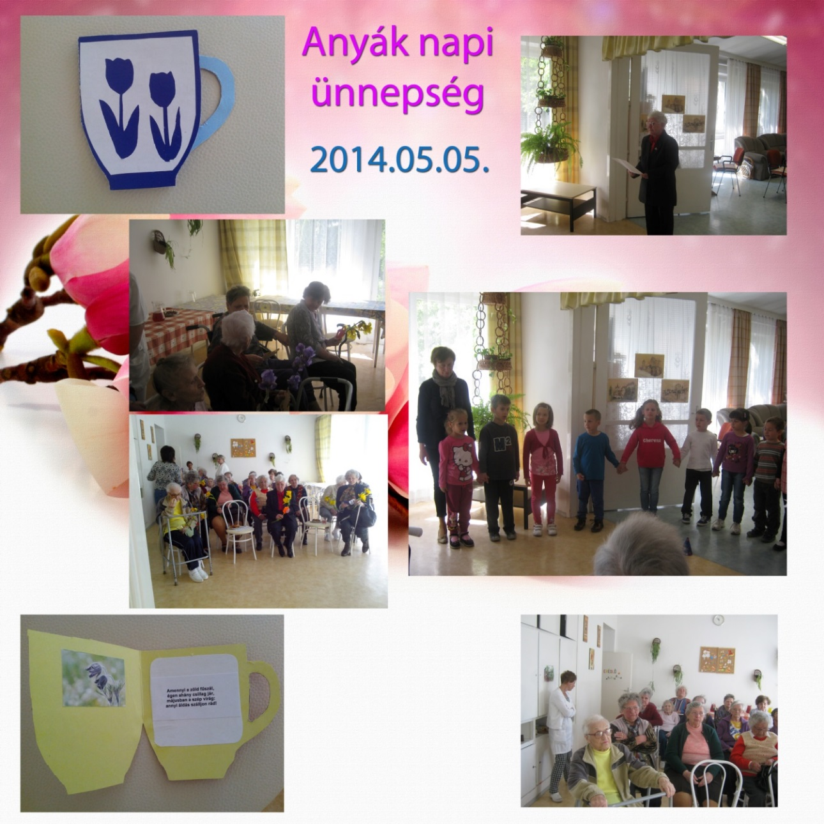
Szabad szappanozni…”

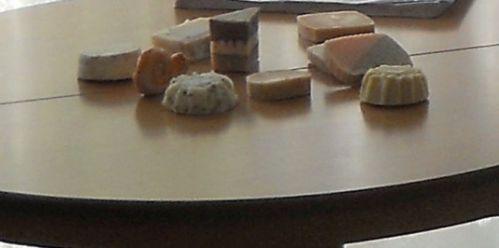
2014.05.07-én a házi szappanról, annak előnyeiről, összetevőiről, a bolti kozmetikumok komponenseiről tartott előadást az V. számú idősek klubjában meghívott előadónk Vadász-Kunovits Viktória.
Beszéde elején kitért Viktória arra, milyen káros összetevői vannak, lehetnek az üzletekben kapható folyékony szappanoknak, habfürdőknek, és samponoknak. Megdöbbenve hallgattuk, mennyi káros anyaggal találkozik bőrünk, testünk a mindennapos életben. Ezek után beszélt a házi szappan összetevőiről, előnyeiről és annak elkészítéséről.
Megtudhattuk, hogy nagyanyáink szappanfőzési technikája mára már elavult. Napjainkban két féle képen lehet szappant „főzni”: vagy hideg vagy meleg eljárással. A hideg eljáráshoz egyszerűen az összetevőket egy botmixerrel összevegyítjük majd formába öntése után szilárdulni és érni hagyjuk. A meleg eljárás során az összetevőket sütőben kell összemelegíteni, majd szintén kis ideig pihenni hagyjuk.
Viktória tájékoztatott minket, hogy ő az illatosításhoz, színesítéshez is kizárólag természetből vett alapanyagokat használ, itt említette a színezéshez a pirospaprikát, és az agyagot, illatosításhoz a levendulát, körömvirágot, teafaolajat. Ez is azért fontos, mert a legtöbb mesterséges illóanyag is káros a szervezetünkre.
A szappanokat természetesen a legkülönbözőbb formákba lehet tölteni, amivel az ember akár a kreativitását is kiélheti, illetve esztétikailag is egy szép, látványos akár ajándékozható házi kozmetikumot tud előállítani.
Az előadás nagy népszerűségnek örvendett, több mint 20 fő vett részt rajt, melyből többen motiválttá váltak, hogy a szappanfőzés fortélyait elsajátítsák, és maguk is készíthessenek saját kezűleg.

Az Idősek Klubjai az alábbi címeken találhatók:

 I. számú Idősek Klubja
Szombathely, Gagarin u. 24.
Vezetője: Meskó-Csépány Zsanett
Tel.: 94/510-284

 II. számú Idősek Klubja
Szombathely, Karmelita u. 2/C
Vezetője: Horváth Judit
Tel.: 94/314-185

 III. számú Idősek Klubja
Szombathely, Váci M. u. 1-3.
Vezetője: Szegedi Marietta
Tel.: 94/311-320

 IV. számú Idősek Klubja
Szombathely, Barátság u. 22.
Vezetője: Ujvári Andrea
Tel.: 94/314-574

 V. számú Idősek Klubja
Szombathely, Pozsony u. 47.
Vezetője: Pálné Németh Adrienn
Tel.: 94/500-501

Megjelenik évente 4 alkalommal.
A lapot kiadja a Pálos Károly Szociális Szolgáltató Központ és Gyermekjóléti
Szolgálat, 9700 Szombathely, Széll K. u. 4. Tel: 94/505-281
Szerkesztette: Kergyikné Léránt Erika foglalkoztatás- és programszervező

